내가 제일 좋아하는 것은 음악 듣기이다.

가수: 잔나비, 동방신기, 김준수, 양다일

https://youtu.be/DpQVSzxrrCQ

 잔나비는 리더이자 보컬인 최정훈, 기타 김도형, 키보드 유영현, 드럼 윤 결, 베이스 장경준이라는 다섯 명의 잔나비띠 친구들(92년생)이 모인 인디밴드로, 빈티지 팝을 추구하는 밴드이다. 위 영상은 잔나비의 첫 정규앨범인 ‘MONKEY HOTEL’의 타이틀 곡이다. 잔나비 노래에 드러나는 옛 감성과 사운드가 대중적인 음악과는 다르다. 그 감성이 잔나비를 기억하게 만들고 감성을 자극한다.

잔나비 노래 중 추천하는 곡들은 ‘뜨거운 밤은 가고 남은 건 볼품 없지만’, ‘SHE’, ‘사랑하긴 했었나요 스쳐가는 인연이었나요 짧지 않은 우리 함께했던 시간들이 자꾸 내 마음을 가둬두네’, ‘꿈나라 별나라’ 이다. 한 번씩은 들어보길 바란다.

  

<SHE> <MONKEY HOTEL> <봉춤을 추네>

<https://naver_diary.blog.me/221255817241> //잔나비 소개

<https://blog.naver.com/proteurment/220292167851> //잔나비 소개

<https://www.melon.com/album/detail.htm?albumId=10093774> //she 앨범

<https://www.melon.com/album/detail.htm?albumId=2702242> //뜨거운 여름밤은 가고 남은 건 볼품 없지만, 꿈나라 별나라 앨범(monkey hotel)

<https://www.melon.com/album/detail.htm?albumId=2278294> //사랑하긴 했었나요~ 앨범(봉춤을 추네)

사이트나 사진, 동영상, 나랑 비슷한 글의 블로그

어렸을 적 언니와 함께 동방신기를 응원했다. 언니 덕에 동방신기라는 그룹을 알게 되었고, 내가 살아가는데 어느 한 부분을 일깨워 주기도 한 가수이다. 초등학생때부터 좋아해서 지금까지 좋아한다. 살면서 가장 오래 좋아한 것 같다. 지금은 두 명뿐이지만 아직도 그들의 세상을 응원한다. 단점이 있다면 동방신기를 생각보다 많이 좋아하지 않는 것 같은데 다른 가수들이 눈에 들어오지 않는다. 동방신기 노래 중 가장 좋아하는 노래는 ‘love in the ice’, ‘begin’, ‘믿기 싫은 이야기’ 이다.

 

<MIROTIC> <왜>

<https://www.melon.com/album/detail.htm?albumId=397972> //love in the ice 앨범(The Fourth Album `MIROTIC`)

<https://www.melon.com/album/detail.htm?albumId=1125251> //믿기 싫은 이야기 앨범(왜)



동방신기는 2003년 12월 26일에 데뷔한 가수이고 처음에는 영웅재중, 유노윤호, 시아준수, 믹키유천, 최강창민 5명이서 데뷔했지만 2009년에 영웅재중, 시아준수, 믹키유천이 노예계약이라며 SM에 소송하며 탈퇴를 했다. 현재 유노윤호, 최강창민 두 명이 동방신기이고 ‘운명’이라는 곡으로 열렬히 활동을 이어나가고 있다.

https://blog.naver.com/stskpk1216/220966309897 //동방신기 소송의 진실

동방신기를 좋아하면서 가수, 연예인에 대해 접하게 되었다. 나는 자기 직업에서 열심히 노력하고 잘하는 사람들을 좋아해서 가수는 노래를 잘하는 사람을 좋아하게 됐다. 그 중 **김준수**가 내 생각에 제일 가장 근접하다. 김준수가 발매하는 앨범도 항상 사고 콘서트도 자주 갔다. 또한 김준수가 가수 겸 뮤지컬 배우라서 김준수가 나오는 뮤지컬도 보러갔다. 뮤지컬에 관심이 없었는데 김준수보러 ‘김광석: 추모 뮤지컬 디셈버’를 보러 갔다가 격한 감동을 받고 뮤지컬에도 눈을 띄게 되었다. 김준수는 현재 의무경찰로 국방에 의무를 충실히 하고있는 중이지만 김준수를 보러 수원에 여러 번 간 적이 있다. 가장 좋아하는 노래는 ‘나비’, ‘꼭 어제’, ‘7살’ 등이 있다.

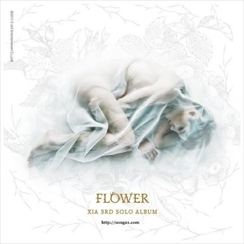 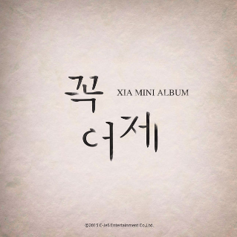   
 <FLOWER> <꼭 어제> <JUST US>

<https://www.melon.com/album/detail.htm?albumId=2306958> //나비 앨범(Flower)

<https://www.melon.com/album/detail.htm?albumId=2645321> //꼭 어제

<https://www.melon.com/song/detail.htm?songId=4774769> //7살 앨범(JUST US)



**양다일**은 발라드 가수이다. 노래를 정말 잘 부르고 음색도 좋아서 좋아하게 되었다. 양다일 음악이 모두 가슴 적적한 노래, 슬픈 노래들이 많다. 그 가사에 담긴 감정들이 노래를 들을 때마다 느낄 수 있다. 가장 좋아하는 노래는 ‘곁에 있는 너’, ‘너를 잊으면’ 등이 있다. 양다일이 발매한 앨범 중에 ‘inside’에 있는 곡들은 대부분 좋아서 한 번씩 들어보는 것도 좋을 것 같다.

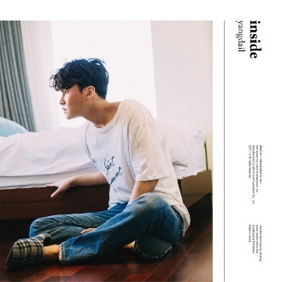  
 <inside>

<https://www.melon.com/album/detail.htm?albumId=10123639> //곁에 있는 너, 너를 잊으면 앨범(inside)